VẬN DỤNG CƠ BẢN Tái Cấu Trúc Phân Tầng và Hoàn Thiện Đặc Tả Ca Sử Dụng Giao Hàng

Phần 1 (1-2 câu): Nêu nguy cơ kỹ thuật khi Presentation Tier gọi thẳng SQL Database.

Việc Presentation Tier gọi trực tiếp câu lệnh SQL xuống cơ sở dữ liệu gây ra nguy cơ lộ thông tin kết nối và cấu trúc dữ liệu, dẫn đến các lỗ hổng bảo mật nghiêm trọng. Cách thiết kế này phá vỡ nguyên lý phân tầng khiến logic nghiệp vụ bị phân tán, khó bảo trì, khó kiểm thử tự động và không thể mở rộng hệ thống khi nghiệp vụ thay đổi.

Phần 2: Dựa trên sơ đồ mẫu trên, dùng draw.io sửa thành đúng chuẩn 3 tầng (ShipperApp → DeliveryController/DeliveryService → PackageRepository), kèm 1 nhánh Alternative Flow (VD: khách từ chối nhận).
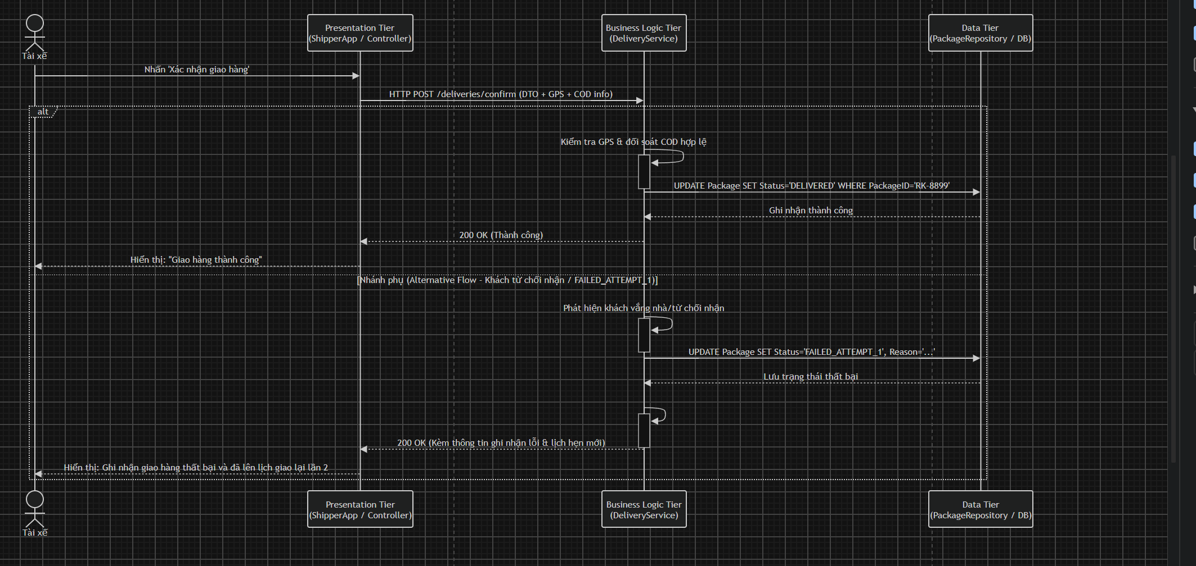
Phần 3: Đặc tả UC-DELIVERY-01 đủ 4 trường cốt lõi: Actor, Pre-condition, Main Flow, Post-condition (Alternative Flow đã thể hiện trên sơ đồ, không viết lại bằng văn bản).
Actor: Tài xế (Shipper)
Pre-condition: Đơn hàng đã ở trạng thái sẵn sàng giao ở chặng cuối và tài xế đang đứng tại vị trí giao hàng của khách.
Main Flow:
- Tài xế chọn đơn hàng #RK-8899 trên ứng dụng và nhấn 'Xác nhận đã giao hàng'.
- Ứng dụng ở tầng Presentation gửi gói tin HTTP POST chứa DTO và tọa độ GPS hiện tại lên tầng Business Logic.
- Tầng Business Logic tiếp nhận, thực hiện kiểm tra khoảng cách GPS so với địa chỉ nhận hàng và tiến hành đối soát tiền COD (với đơn hàng có COD > 0, hệ thống yêu cầu tài xế nhập số tiền thực thu và tải ảnh xác nhận).
- Tầng Business Logic gọi tầng Data thực hiện cập nhật trạng thái đơn hàng thành công trong cơ sở dữ liệu (UPDATE Package SET Status='DELIVERED').
- Tầng Data xác nhận lưu trữ thành công, hệ thống trả về mã phản hồi 200 OK cho ứng dụng.
- Ứng dụng hiển thị thông báo "Cập nhật thành công" cho tài xế.
Post-condition: Đơn hàng được chuyển chính thức sang trạng thái hoàn tất (DELIVERED), dữ liệu COD và lịch sử giao hàng được ghi nhận an toàn trên hệ thống

